**React & Redux & TypeScript ПОЛНЫЙ КУРС 2021**1) Подготовка.  
  
CRA typescript template.  
  
  
  
Папки types, store, components.  
В store создаем index.ts.  
  
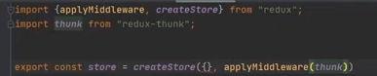  
  
Создаем папку reducers в папке store и туда кладём userReducer.  
  
В этом файле описываем интерфейсы для state, action.  
Создаём так же начальный state.  
И саму функцию userReducer.   
  
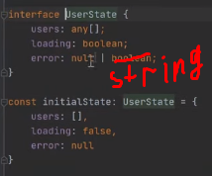  
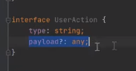  
  
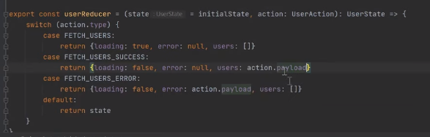  
  
Но теперь получается, что в payload может попасть и ошибка и строка и вообще всё, что угодно.  
  
Предотвратим это, создав интерфейсы к каждому Action.  
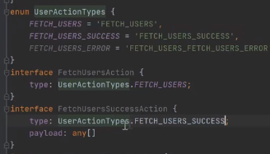  
  
  
  
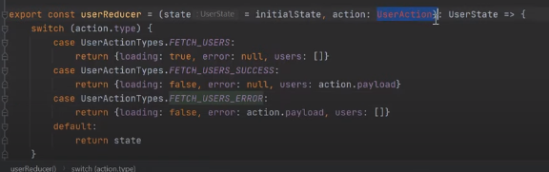  
  
Теперь нужно разделить типы и логику, в папку types выносим все интерфейсы и enum.